#python的表达式

1. 定义一个数字列表，并查找列表中的最大元素

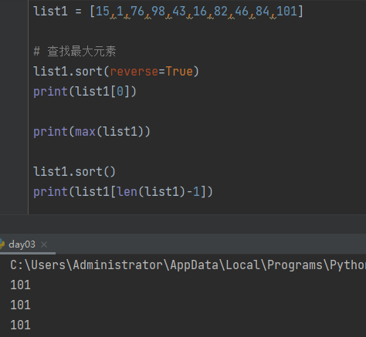

1. 定义一个列表，并将该列表元素进行降序排列

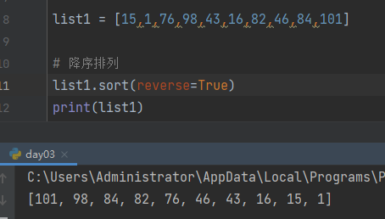

3.打印日期，例如输入年为2020，月为10，日为15，运行结果为October 15th 2020

